**Введение**

Настоящее руководство по эксплуатации (РЭ) предназначено для ознакомления с конструкцией и работой Генератора звукового ГП 5000П "КЕДР" (далее генератор). РЭ содержит описание конструкции, принципа действия и порядка эксплуатации, характеристики прибора и другие сведения, необходимые для обеспечения полного и безопасного использования его технических возможностей.

1. **Назначение**

1.1 Генератор предназначен для создания в подземном электрическом кабеле тока, магнитное поле которого используется для трассировки кабеля и поиска места повреждения. Ток до 40А может также дожечь “плохую” перемычку, образованную предыдущим прожигом кабеля.

1.2 Генератор допускает эксплуатацию при следующих значениях внешних климатических факторов:

- температура окружающего воздуха, °С . . . от –20 до +40

- относительная влажность окружающего воздуха

при температуре плюс 20°С…. . . . . . . . . . . . не более 80%

- атмосферное давление, кПа (мм рт.ст.) . . . . . . от 86,6 до

106,7 (от 680 до 800)

- прибор изготавливается в климатическом исполнении УХЛ, категория размещения 3 по ГОСТ 15150.

1. **Технические характеристики**
   1. Напряжение питания, В 220±10%, 50Гц
   2. Максимальная потребляемая мощность, кВт 6
   3. Регулируемый выходной ток, А 0 ÷ 40
   4. Частота сигнала, Гц 480, 1068, 9791
   5. Выходное напряжение холостого хода, В 120±10
   6. Максимальное напряжение на  
       согласованном кабеле, В 500±15
   7. Максимальная активная выходная

мощность, кВт 4,7 ± 0.1

* 1. Максимальная реактивная выходная

мощность, кВА 20

2.9 Режимы работы постоянный/импульсный

2.10 Время установления рабочего режима, мин 1

2.11 Продолжительность непрерывной работы, час 8

2.12 Группа механического исполнения М32 по ГОСТ 7516.1

2.13 Габаритные размеры, не более, мм 485×500×180

2.14 Масса генератора, не более, кг 27,2

1. **Комплект поставки**

В комплект поставки входят:

- Генератор

- Кабель сетевой

- Кабель сигнальный

- Руководство по эксплуатации

- Паспорт

- Транспортная тара

**4 Конструкция прибора**

Генератор поставляется в двух исполнениях:

- 19 - дюймовый блок для использования в составе электролаборатории

- в 19-дюймовом кожухе для автономного применения

**5 Принцип работы прибора**

Эффективность генератора в режимах трассировки и поиска повреждения определяется силой синусоидального тока, который проходит по кабелю. В генераторах, реализованных по традиционной схеме, ток при определенном напряжении на выходе генератора ограничивается индуктивным сопротивлением петли жилы кабеля до места повреждения и омическим сопротивлением жилы кабеля вместе с перемычкой прожига. В данном генераторе обеспечивается компенсация индуктивного сопротивления кабеля набором конденсаторов, подключаемых последовательно с нагрузкой, благодаря чему, система генератор-кабель работает в резонансном или околорезонансном режиме и нагрузка для генератора является активной. Это позволяет пропускать максимальный ток через кабель (до 40А при длине кабеля до 10 км), облегчить процесс трассировки и поиска места повреждения. Кроме того, появляется возможность дожечь недостаточно прожжённое место повреждения в кабеле.

Блок – схема генератора приведена на рис.1. Генератор состоит из источника питания, инвертора, фильтра L1,C1 с разделительным трансформатором T1, блока конденсаторов C2, …C6 и реле KV1, …KV6, микропроцессорного устройства с датчиками выходного тока и напряжения, панели управления и индикации.

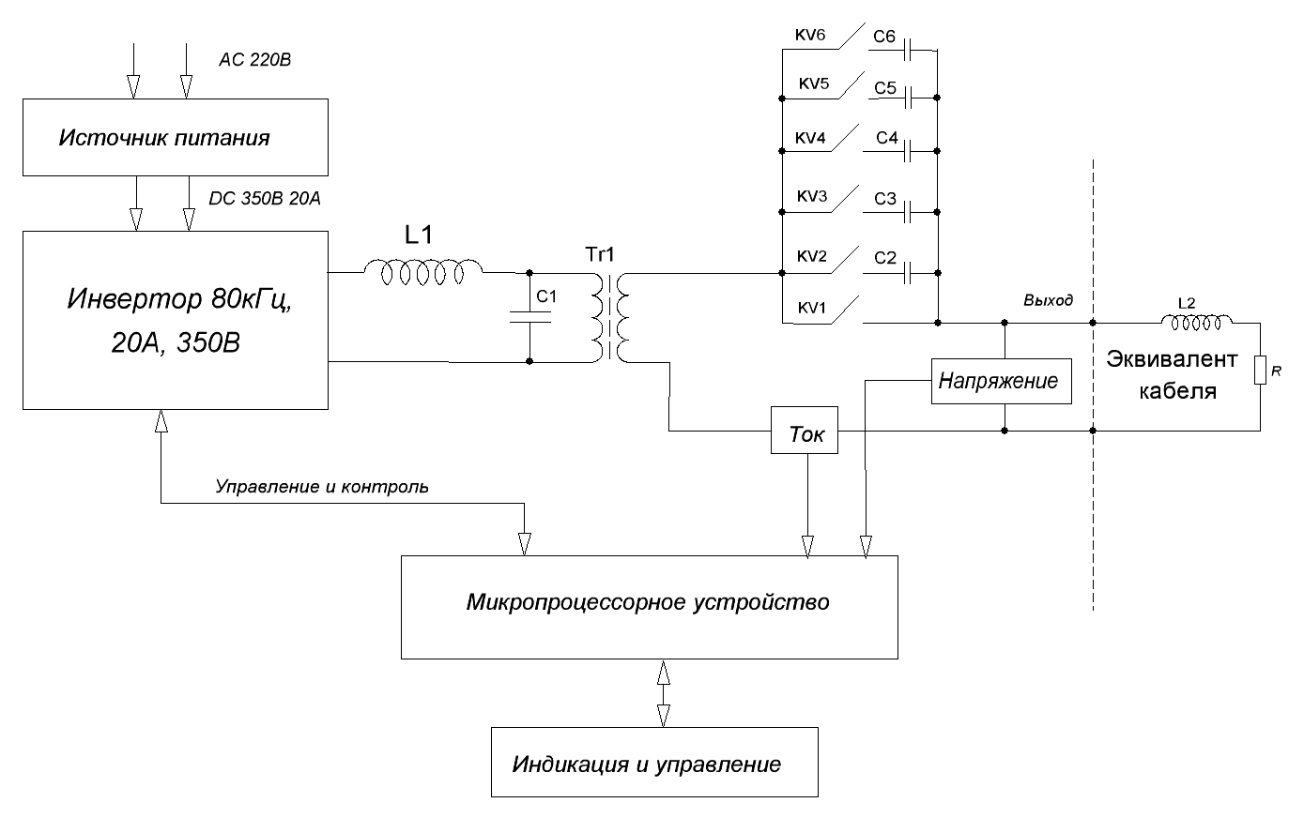

Рис 1.

Источник питания содержит корректор формы потребляемого тока и имеет на выходе 350В при токе до 20А. Инвертор работает на несущей частоте около 80кГц и модулируется выбранной синусоидальной частотой (480Гц,1068Гц или 9791Гц). Частота и глубина модуляции задаётся микропроцессором, фильтр L1, C1 выделяет рабочую частоту.

При включении генератора, если установлена рабочая частота 480Гц или 1068Гц, с целью определения электрических параметров кабеля, производится его тестирование током заданной частоты. На основании анализа измеренных параметров, процессор подбирает набор конденсаторов, образующий вместе с петлёй (жила – жила или жила – экран кабеля) кабеля последовательный контур и обеспечивающий наиболее близкий к резонансу режим. При разомкнутом контакте реле KV1, с помощью реле KV2 – KV6 этот набор подключается последовательно с петлёй кабеля.

Максимальное значение тока зависит от суммарного сопротивления петли кабеля (омического и индуктивного) на рабочей частоте, а также от близости цепи к резонансу. Ток 40А может быть обеспечен при сопротивлении петли кабеля менее 3Ом.

При коротком (менее 500 м) кабеле согласование не требуется, при слишком длинном (более 10 км) кабеле, согласование не обеспечивается. В этих случаях реле KV1 подключает выход трансформатора Tr1 к жиле напрямую. При длине кабеля менее 10 км и сопротивлении жилы вместе с перемычкой R ≥ 3 Ом, максимальный ток определяется выражением I = $\frac{120 В}{R ом}$ А. При



длине кабеля более 10 км максимальный ток определяется выражением I = $\frac{120 В}{Zом}$ ( A), где Z = $\sqrt{R^{2}+{(ωL)}^{2}}$- суммарное сопротивление петли кабеля, R- омическое сопротивление петли кабеля, ω - рабочая частота, L- индуктивность жилы кабеля. Длина 10 км приведена ориентировочно, в зависимости от типа кабеля она может достигать и 15 км.



Прямое подключение также производится, если кабель разомкнут или его сопротивление больше порогового значения   
Rп = 60 Ом. Эта величина связана с пороговым значением тока Iп, задаваемым программируемым параметром П05 (см. раздел 9), соотношением Rп= 120/Iп.

Если задана рабочая частота 9791Гц, прямое подключение производится сразу, тестирование не производится

**6 Защита от аварийных ситуаций**

Микропроцессор вместе с панелью управления и индикации осуществляет управление и контроль состояния узлов генератора. Для предотвращения аварийных ситуаций, в устройстве предусмотрены различные защиты. При срабатывании какой-либо из них, выходной ток выключается, на табло генератора отображается текстовая информация о защите и ее цифровой код. Если сработала защита от перегрева (код 21), после остывания охладителей корректора и инвертора работа может быть возобновлена (см. также п.8.9).

Все остальные защиты связаны с различными внутренними нарушениями в работе генератора. Если при повторном включении защита вновь срабатывает, необходимо прекратить работу и обратиться в ремонтную организацию.

**7** **Органы управления и контроля**

Органы управления и контроля представлены на рис.2.

1 – Индикатор включения питания;

2 – Автомат включения питания;

3 – Табло индикации задания, текущего режима и параметров, информация о срабатывании зашиты;

4 – Клавиатура управления генератором.

Органы управления

Рис. 2

На рис.3 представлена клавиатура:

Кнопки клавиатуры имеют следующее назначение:

1 - РЕЖИМ - кнопка выбора режимов работы.

Доступные режимы:

- задание тока, частоты, выбор постоянного или импульсного режима работы генератора, контроль текущего значения тока и напряжения;

- индикация сопротивление жилы кабеля, активной

мощности в нагрузке и температуры охладителей.

Клавиатура

Рис. 3

2 – СДВИГ - кнопка перебора позиций на выбранном экране.

3, 6 – ВВЕРХ, ВНИЗ - увеличение или уменьшение выбранного параметра.

4 – кнопка ПУСК.

5 –ПРОГР – кнопка включения режима программирования параметров, программирование выбранного параметра.

7 – кнопка СТОП/СБРОС - остановка работы и сброс защит.

**8 Работа с генератором**

* 1. 8.1 Подключить заземление к клемме на корпусе генератора.  
     Подключить нагрузочный кабель к жиле и экрану кабеля.  
     Подключить сетевой кабель.
  2. 8.2 При включении автомата питания на табло на несколько секунд высвечиваются название прибора, заводской номер, номер версии и дата записи программного обеспечения.
  3. 8.3 После этого высвечивается набор установленных при последнем включении параметров:

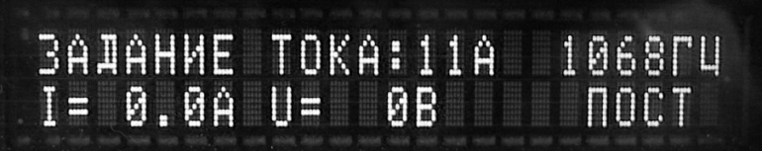

Рис.4

В первой строке индицируется задание тока и выходная частота, во второй строке - текущие значения выходного тока и выходного напряжения, а также режим работы генератора, - постоянный “ПОСТ” или импульсный “ИМП”. Ток, частота или режим могут изменяться оператором, что отображается миганием соответствующей позиции. Для выбора позиции используется кнопка СДВИГ. Для изменения величины используются кнопки ВВЕРХ или ВНИЗ. Выходная частота может изменяться только при остановленном генераторе, величины задания тока и режима работы могут меняться и при работающем генераторе. Диапазон задания тока 0-40А. Выходные частоты могут быть установлены из ряда: 480Гц, 1068Гц, 9791Гц. Значения заданий тока, частоты и режима работы запоминаются и при повторном включении генератора не сбрасываются.

8.4 При первом нажатии кнопки РЕЖИМ на табло выводятся значения активного сопротивления нагрузки и активной мощности на выходе прибора:

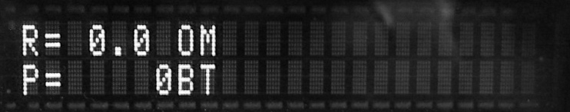

Рис.5

8.5 При нажатии кнопки ВНИЗ или ВВЕРХ на табло выводится температура охладителей инвертора и корректора:



Рис.6

При повторном нажатии кнопки ВНИЗ или ВВЕРХ происходит возврат к п. 8.4, рис.5.

8.6 При повторном нажатии кнопки РЕЖИМ индикатор вернется к исходному состоянию п.8.3, рис.4.

8.7 Переключение картинок рис.4, рис.5 и рис.6, а также изменение величины тока, выбор импульсного или непрерывного режима можно производить независимо от того, включен выходной ток или нет.

8.8 Для подачи тока в кабель нажать кнопку ПУСК. Включаются вентиляторы охлаждения силовых элементов и выходного трансформатора. Если задана рабочая частота 480Гц или 1068Гц, производится тестирование линии. Подключается необходимый набор конденсаторов, суммарная емкость которых обеспечивает максимально возможную близость к резонансу. Если оптимальное согласование невозможно, производится прямое подключение. При частоте 9791Гц прямое подключение производится сразу, тестирование не производится. Генератор плавно повысит выходной ток до заданного значения, с учетом ограничений по выходной мощности и напряжению на конденсаторах. Если при выходе на заданный режим один из параметров превысит допустимое значение, рост мощности прекратится, но генератор продолжит работу.

8.9 По окончании работы нажать кнопку СТОП. На табло высвечивается картинка п. 8.3, рис.4. Работа генератора прекращается, но вентиляторы продолжают работать. Если есть необходимость быстро понизить температуру охладителей и выходного трансформатора, рекомендуется оставить генератор на некоторое время в этом состоянии.

8.10 Повторно нажать кнопку СТОП. Вентиляторы выключаются. Генератор вновь готов к работе.

8.11 Для повторного запуска нажать кнопку ПУСК (см. п. 8.8)

8.12 Для полного выключения генератора выключить автомат питания.

**9 Программируемые параметры генератора.**

Для более полного использования возможностей прибора опытный пользователь имеет возможность контролировать и по своему усмотрению менять значения некоторых внутренних параметров:

**П01** – Максимальная мощность генератора. Значение мощности, при которой происходит ограничение выходного тока:



Рис. 7

Диапазон возможных значений 1000-4600 Вт, шаг изменения 1Вт, значение по умолчанию 4600Вт. При питании генератора от маломощного бензоагрегата или от слабой сети, во избежание их перегрузки, параметр П01 следует откорректировать. Например, если используется бензоагрегат мощностью 4 кВт, рекомендуется установить значение параметра П01≤3кВт.

**П02** – ток тестирования линии, при котором происходит измерение параметров линии:



Рис.8

Диапазон возможных значений 1-20А, шаг изменения 1А, значение по умолчанию 10А. Необходимо помнить, что при высоком сопротивлении линии, как тестовый, так и рабочий ток могут не достигать заданного значения.

**П03** – время включенного состояния выходного тока при работе в импульсном режиме:

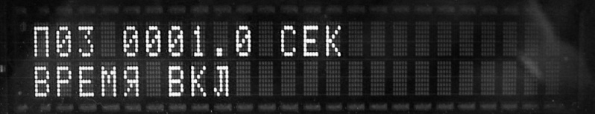

Рис.9

Диапазон возможных значений 0.1-10.0 с, шаг изменения 0.1с, значение по умолчанию 1.0 с.

**П04** – время выключенного состояния выходного тока при работе в импульсном режиме:

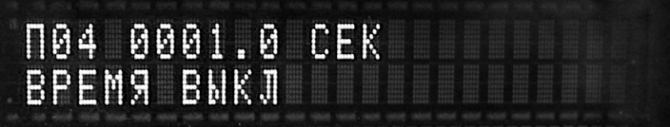

Рис.10

Диапазон возможных значений 0.1-10.0 с, шаг изменения 0.1с, значение по умолчанию 1.0 с.

**П05** – пороговое значение тестового тока Iп:



Рис11

Если при тестировании линии ток оказывается ниже этого значения, достоверное определение параметров кабеля считается невозможным и схема управления подключает выходной трансформатор к линии напрямую. Диапазон изменения 1.0-4.0А, шаг изменения 0.1А, значение по умолчанию 2.0А.

**П06** – с помощью этого параметра пользователь может вернуть заводские настройки всех параметров генератора:

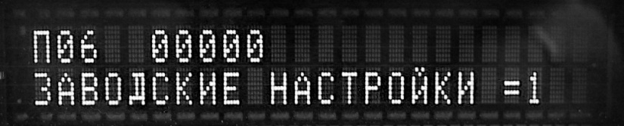

Рис. 12

Для этого нужно присвоить ему значение 1. После восстановления заводских настроек параметру автоматически присваивается первоначальное значение 0.

**Для изменения программируемых параметров** используется режим “программирование”, вход в который осуществляется нажатием кнопки ПРОГ. На экране отображается рис.7. В первой строке – номер параметра **П01**, далее в строке – значение параметра, на второй строке – название параметра. Для выбора других параметров используются кнопки ВВЕРХ и ВНИЗ. Мигание номера параметра означает возможность изменения значения этого параметра, для чего нужно нажать кнопку ПРОГ, при этом начнет мигать значение параметра. Изменение значения параметра производится поразрядно с помощью кнопок ВВЕРХ и ВНИЗ; для выбора разряда используется кнопка СДВИГ. После ввода нужного значения параметра еще раз нажать кнопку ПРОГ, значение параметра сохранится в памяти и снова начнет мигать его номер.

Для выхода из режима программирования нажать кнопку СТОП или РЕЖИМ. Новое значение параметра при этом сохранится в памяти процессора.

**10 Техническое обслуживание генератора**

Генератор не является измерительным прибором и не подлежит поверке и аттестации. В процессе эксплуатации необходимо следить за состоянием вентиляторов, при появлении посторонних звуков, вибрации или останова одного из них, вентилятор следует заменить. В случае какого либо отказа генератора, на табло высветится возможная причина неисправности.

В пределах одного года эксплуатации ремонт осуществляется силами специалистов предприятия-изготовителя в порядке гарантийного ремонта. За пределами гарантийного срока, поскольку прибор представляет собой сложное электронное устройство и требует специальных методик ремонта и наладки, ремонт может осуществляться либо предприятием - изготовителем по дополнительному договору, либо предприятие – покупатель может послать своего представителя для обучения его методам ремонта и наладки.

**11 Маркировка и пломбирование**

Маркировка нанесена на шильдики на задней стенке генератора и содержит следующие сведения:

* наименование блока;
* заводской номер
* товарный знак предприятия – изготовителя;
* массу изделия.

Транспортная маркировка нанесена на ящик транспортной тары и содержит знаки: “хрупкое, осторожно”, “беречь от влаги”, “верх”.

**12 Упаковка**

Прибор упакован в деревянный укладочный ящик как для использования в рабочих условиях, так и для его транспортировки. Внутри ящика закреплены блок генератора и все необходимые принадлежности. Там же находится паспорт прибора, руководство по эксплуатации и сопроводительная документация.

**13 Транспортирование, хранение**

Транспортирование генератора потребителю может осуществляться воздушным, железнодорожным и автомобильным транспортом по дорогам с асфальтовым и бетонным покрытием на расстояние до 200 км без ограничения скорости, по булыжным и грунтовым дорогам на расстояние до 50 км со скоростью до 40 км/час.

Транспортирование может производиться при температуре окружающего воздуха от минус 50°С до плюс 50°С.

В процессе транспортирования должна быть предусмотрена защита генератора от попадания атмосферных осадков, не допускается кантование упаковки.

Генератор, поступивший на склад потребителя и предназначенный для эксплуатации ранее 1 года со дня поступления, может храниться в упакованном виде.

В помещениях для хранения не должно быть пыли, паров кислот и щелочей, вызывающих коррозию.

**14 Утилизация**

Генератор в своей конструкции содержит свинцовый припой, вредно влияющий на здоровье людей или на окружающую среду.